# 版本管理工具

SourceTree。

个人觉得SourceTree比GitHubDesktop好用，集成了gitHubDesktop的所有功能，而且还可以方便的查看Tag标签，也集成了git指令模式，我就安利一下了。

下载地址：https://www.sourcetreeapp.com/

# 源码地址

<https://github.com/spring-projects/spring-framework>

早期是挂在SVN上，现在托管在GitHub。

# 源码构建工具：Gradle-4.8

现在已经是基于Gradle构建项目，取代了原来的Ant+Ivy系统。安装完毕Gradle后需要配置环境变量，通过cmd敲击指令 gradle -version 检验是否安装成功。

# IDE工具：eclipse-4.7.3

目前是最新的，新增集成了jdk9和10，不过我用的是jdk1.8。该版本的eclipse需要至少JDK1.8才可以运行。

# 下载Spring源码：

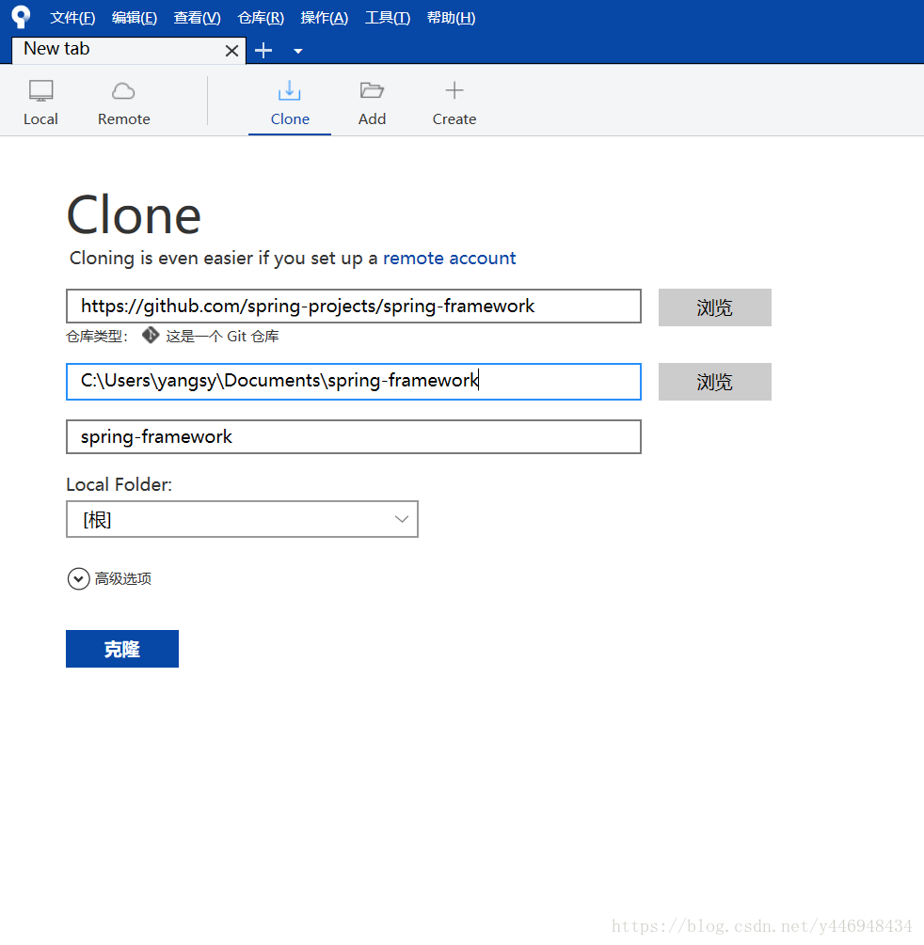

# 导入eclipse：

可能用到的指令或url：

gradle cleanidea eclipse：将源码编译生成eclipse可以直接运行的工程。

gradle cglibRepackJar：编译生成spring项目缺失的spring-cglib-repack.jar包。

gradle objenesisRepackJar：编译生成spring项目缺失的spring-objenesis-repack.jar包。

http://dist.springsource.org/snapshot/GRECLIPSE/e4.7 ：解决groovy相关java错误的问题。

由于Spring源码无法直接导入eclipse中，需要先编译，这里通过Gradle工具编译。首先通过cmd进入Spring源码目录中

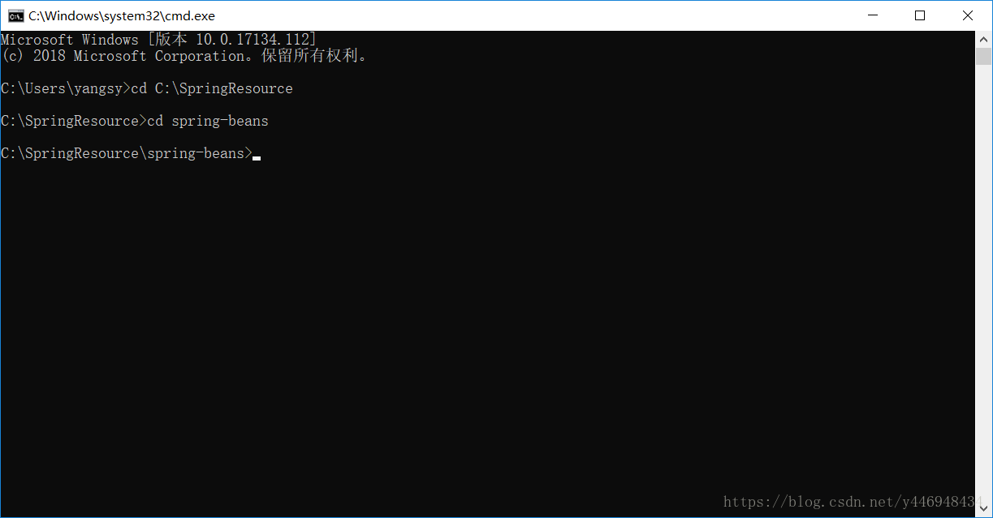

然后通过指令**gradle cleanidea eclipse**分别编译各个Spring的子项目，不推荐直接在Spring-framework目录下编译，这样速度很慢，好处是不用一个个敲指令。 然后就可以导入eclipse中，不过不是所有项目都需要导入，只导入核心几个项目，保证项目无缺失关联项目的错误即可。接下来处理几个后续常见的错误。

# 常见错误

## 缺少jar包

在导入完所有Spring项目后，会发现还是有错误，比如缺少spring-cglib-repack和spring-objenesis-repack这两个jar包。

### 解决方法

进入Spring-Framework源码的目录中，输入指令**gradle cglibRepackJar**和**gradle objenesisRepackJar**这两个指令自动生成缺失的两类jar包。然后在eclipse中clean下项目即可。这时候应该还有个错误，莫慌。

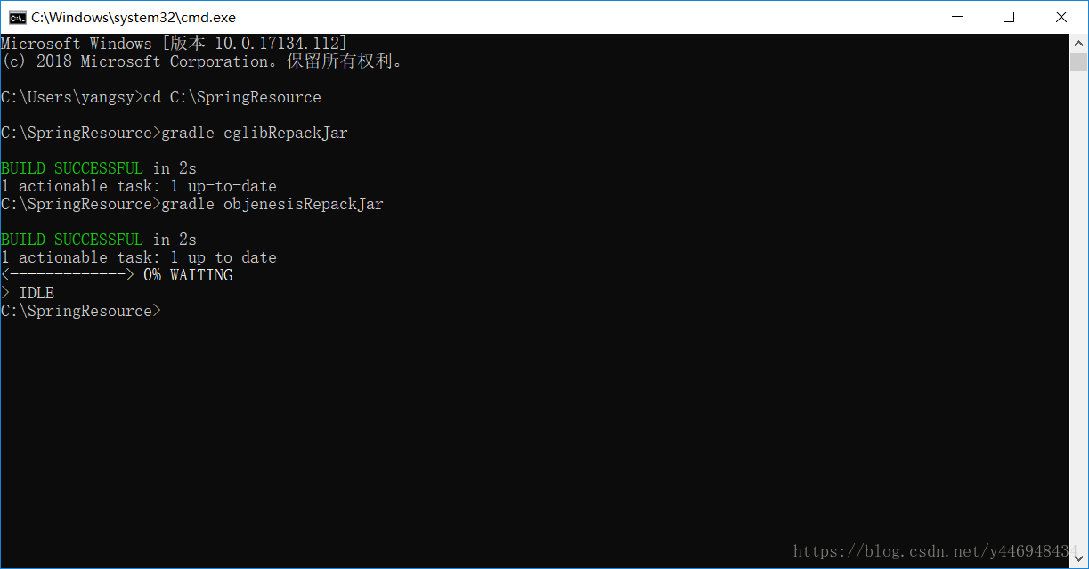

## GroovyBeanDefinitionReader.java报错。

这是由于eclipse缺少groovy相关插件导致，只要安装相关插件即可。

### 解决方法

打开Help-->Install New Software，

输入网址：http://dist.springsource.org/snapshot/GRECLIPSE/e4.7，注意最后的e4.7与eclipse的版本相对应，我的eclipse版本是4.7.3，所以选择e4.7版本。三个选项都勾选，并取消勾选下面的Contact all updates...,防止下载速度过慢导致超时错误，然后就是下一步再下一步了。

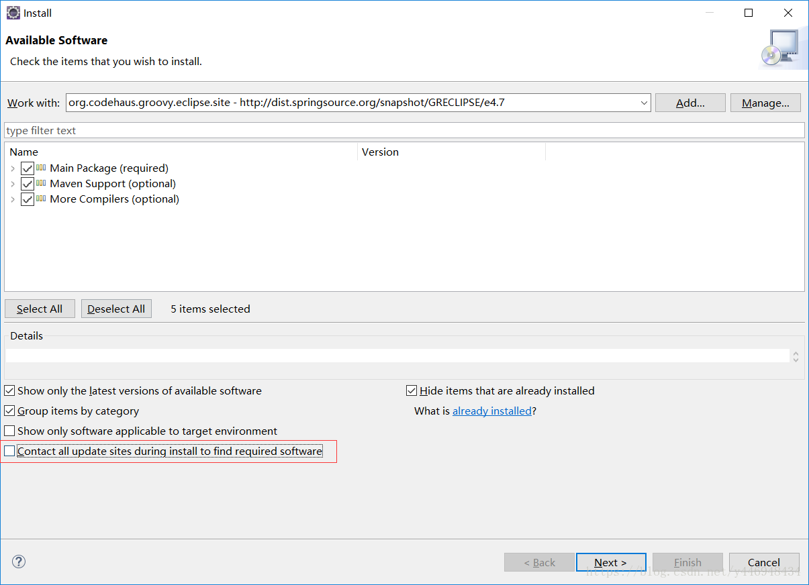

重新clean项目后，可能会继续报错，groovy 编译版本不对的错误。这时候右击项目Build path-->Configure Build Path..-->Groovy Compiler修改版本。

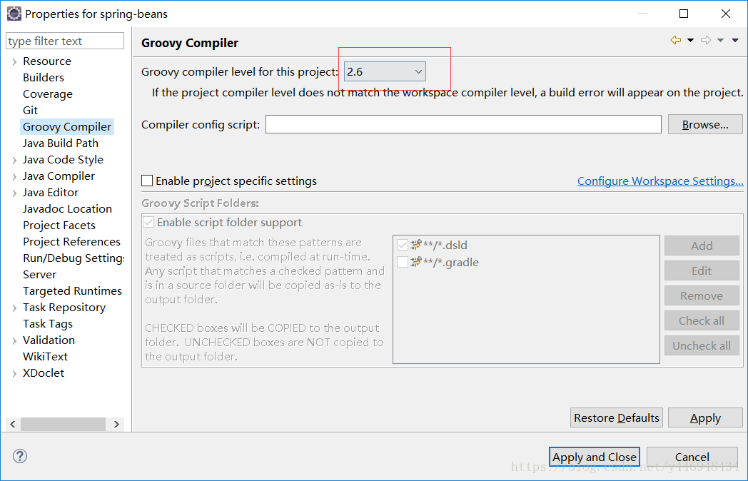

## 版本冲突

最新的源码master分支上，可能存在部分代码用jdk10编译，所以需要更换jvm，这个要么等GitHub的大佬更新代码，要么只能换成最新版本的jdk，要么将错误的代码注释了。